
PEMERINTAH DAERAH PROVINSI JAWA BARAT
SEKRETARIAT DAERAH
Jalan Diponegoro Nomor 22 Telepon : (022) 4232448 – 4233347 – 4260963
Faksimil : (022) 4203450 Website : www.jabarprov.go.id e-mail : info@jabarprov.go.id
Bandung - 40115

 |  |  | Bandung, TANGGAL_APPROVE_REKOMENDASI
Nomor | : | NOMOR_SURAT_REKOMENDASI | Kepada :
Sifat | : | Segera | Yth. JABATAN_KEPALA_DAERAH
Lampiran | : | -
Hal | : | PERIHAL_SURAT_REKOMENDASI | di  NAMA_DAERAH

Memperhatikan surat JABATAN_KEPALA_DAERAH Nomor NOMOR_SURAT_PENGAJUAN tanggal TANGGAL_SURAT_PENGAJUAN perihal PERIHAL_SURAT_PENGAJUAN, dengan ini diberitahukan hal sebagai berikut :
- Sesuai ketentuan Pasal 224 ayat (2) Undang-Undang Nomor 23 Tahun 2014 tentang Pemerintahan Daerah, Bupati/ Walikota wajib mengangkat Camat dari Pegawai Negeri Sipil yang menguasai pengetahuan teknis pemerintahan dan memenuhi persyaratan kepegawaian sesuai dengan ketentuan peraturan perundang-undangan, yang dibuktikan dengan ijazah diploma/sarjana pemerintahan atau sertifikat profesi kepamongprajaan;

- Berdasarkan penilaian terhadap kompetensi dan penelitian berkas yang diajukan, kami dapat mempertimbangkan pengangkatan Pegawai Negeri Sipil dalam Jabatan Administrator Camat, yaitu atas nama:

Nama | : | NAMA_02
NIP | : | NIP_02
Pangkat/Gol. Ruang  Pendidikan | :  : | NM_PKT_02 (NM_GOL_02)  S-1 JURUSAN_PENDIDIKAN_02
Jabatan Lama | : | JABATAN_LAMA_02
Jabatan Baru | : | JABATAN_02
Nama | : | NAMA_01
NIP | : | NIP_01
Pangkat/Gol.Ruang | : | NM_PKT_01 (NM_GOL_01)
Pendidikan | : | S-1 JURUSAN_PENDIDIKAN_01
Jabatan Lama | : | JABATAN_LAMA_01
Jabatan Baru | : | JABATAN_01

Demikian untuk menjadi maklum, atas perhatiannya kami sampaikan terima kasih.

a.n. GUBERNUR JAWA BARAT
Sekretaris Daerah,
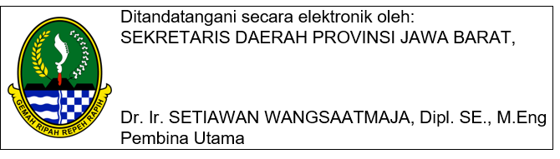

TEMBUSAN:
- Yth. Gubernur Jawa Barat (sebagai laporan);

